ACTIVIDAD 9

Escalabilidad y gobernanza responsable del asistente de portafolios


Vértice AI Consulting · Convertimos datos en decisiones

Materia: | Gestión de Proyectos de Inteligencia Artificial
Actividad: | Actividad 9 · Módulo 3 / Semana 11 · Temas 21 y 22
Alumno(a): | Eduardo Aburto Angulo
Matrícula: | AL07182743
Docente: | M. en C. Luis Ariel Vázquez Piña
Fecha de entrega: | 8 de noviembre de 2026

Declaración de Uso de Inteligencia Artificial

El alumno debe indicar de manera honesta si utilizó herramientas de Inteligencia Artificial (IA) para el desarrollo de esta actividad. Completa la siguiente tabla:
Herramienta de IA utilizada | ¿La usaste? | Propósito / Descripción de uso
ChatGPT / OpenAI | Sí | ChatGPT/Codex: apoyo en programación, pruebas locales, investigación de fuentes públicas, documentación y revisión visual. Distingo mediciones reales de escenarios y propuestas.
Claude (Anthropic) | No | No se realizó una nueva revisión independiente con Claude para esta actividad. Se conservaron los antecedentes del proyecto y se ejecutaron comprobaciones reproducibles.
Gemini (Google) | No | No utilizada en la ejecución de la Actividad 9.
Copilot (Microsoft) | No | No utilizada en la ejecución de la Actividad 9.
Otra (especifica): | No | No utilizada en la ejecución de la Actividad 9.

Desarrollo de Contenido

Decisión y alcance
Propongo escalar el servicio de clasificación de noticias con réplicas pequeñas y conservar una aprobación humana antes de cualquier decisión de inversión. El análisis estima una reducción de 42.59 % en infraestructura frente a una base cloud simulada. La prueba HTTP local procesó 40,680 solicitudes sin errores y mantuvo las predicciones; estos resultados no acreditan disponibilidad mensual ni capacidad en nube.
Desde mi enfoque de banquero Sr., la eficiencia sólo tiene valor si mejora la preparación de la revisión y protege al cliente. Por ello, mi decisión es continuar en un entorno académico. El uso productivo permanece bloqueado hasta resolver licenciamiento, validación en español y México, privacidad, pruebas cloud y evidencia de fairness demográfica.
Doy continuidad a la SVM calibrada de Actividades 5 y 6, a la API de Fase II y a los aprendizajes operativos de Actividad 8. No vuelvo a entrenar ni a seleccionar el modelo con el test. La clase positiva identifica noticia negativa en inglés; no predice rendimientos ni recomienda comprar o vender fondos.
Entregable | Contenido verificable
Reporte técnico | Arquitectura, rediseño, FinOps, auditoría y plan de aprobación
Anexo técnico | Nueve corridas HTTP, costos, calidad y brechas por longitud
Arquitectura PNG y PDF | Estado local actual y nube propuesta claramente separados
Repositorio y Streamlit | Scripts, configuraciones, datos de evidencia y exploración de resultados

Arquitectura actual y diagnóstico
El sistema integra Streamlit, FastAPI y un pipeline TF IDF con SVM calibrada. La API verifica la integridad del archivo de modelo y exige una clave de servicio; expone salud, descripción del modelo e inferencia. Fase II comprobó integración y contenedorización local. No atribuyo a ese antecedente un despliegue cloud público que no consta en la evidencia.
Actividad 8 añadió métricas, logs, spans locales y registro en MLflow. Sus 900 solicitudes incluyeron tres incidentes inyectados: se recuperó la operación, pero 120 solicitudes lentas excedieron el presupuesto de nueve. Recuperarse no borra el incumplimiento. Esta entrega añade un benchmark sano; no reemplaza ni altera esa evidencia histórica.
Limitación actual | Consecuencia | Decisión
Proceso y almacenamiento locales | Un host concentra falla y estado | Separar servicio sin estado de evidencia persistente
Clave estática de laboratorio | Rotación y autorización limitadas | Proponer OIDC, identidad de servicio y secretos gestionados
Spans locales | Sin correlación distribuida comprobada | Proponer colector y trazabilidad centralizada
Noticias en inglés y corpus histórico | Dominio mexicano sin validar | Bloquear recomendación financiera y expansión productiva
Sin factura ni carga cloud | No hay costo ni SLA observado en nube | Costeo por escenario y ensayo cloud como puerta futura

La versión de Fase II usada como antecedente es b6ecb7a0e6b01ece989369b7b67178fe7d7cc2a4. El modelo conserva SHA256 f48c7496d5a12bd15d535721e3e83c6ef895b1ae7eaccbe7f4f4c60705bb1916 y umbral 0.20.

Sistema actual y sistema propuesto
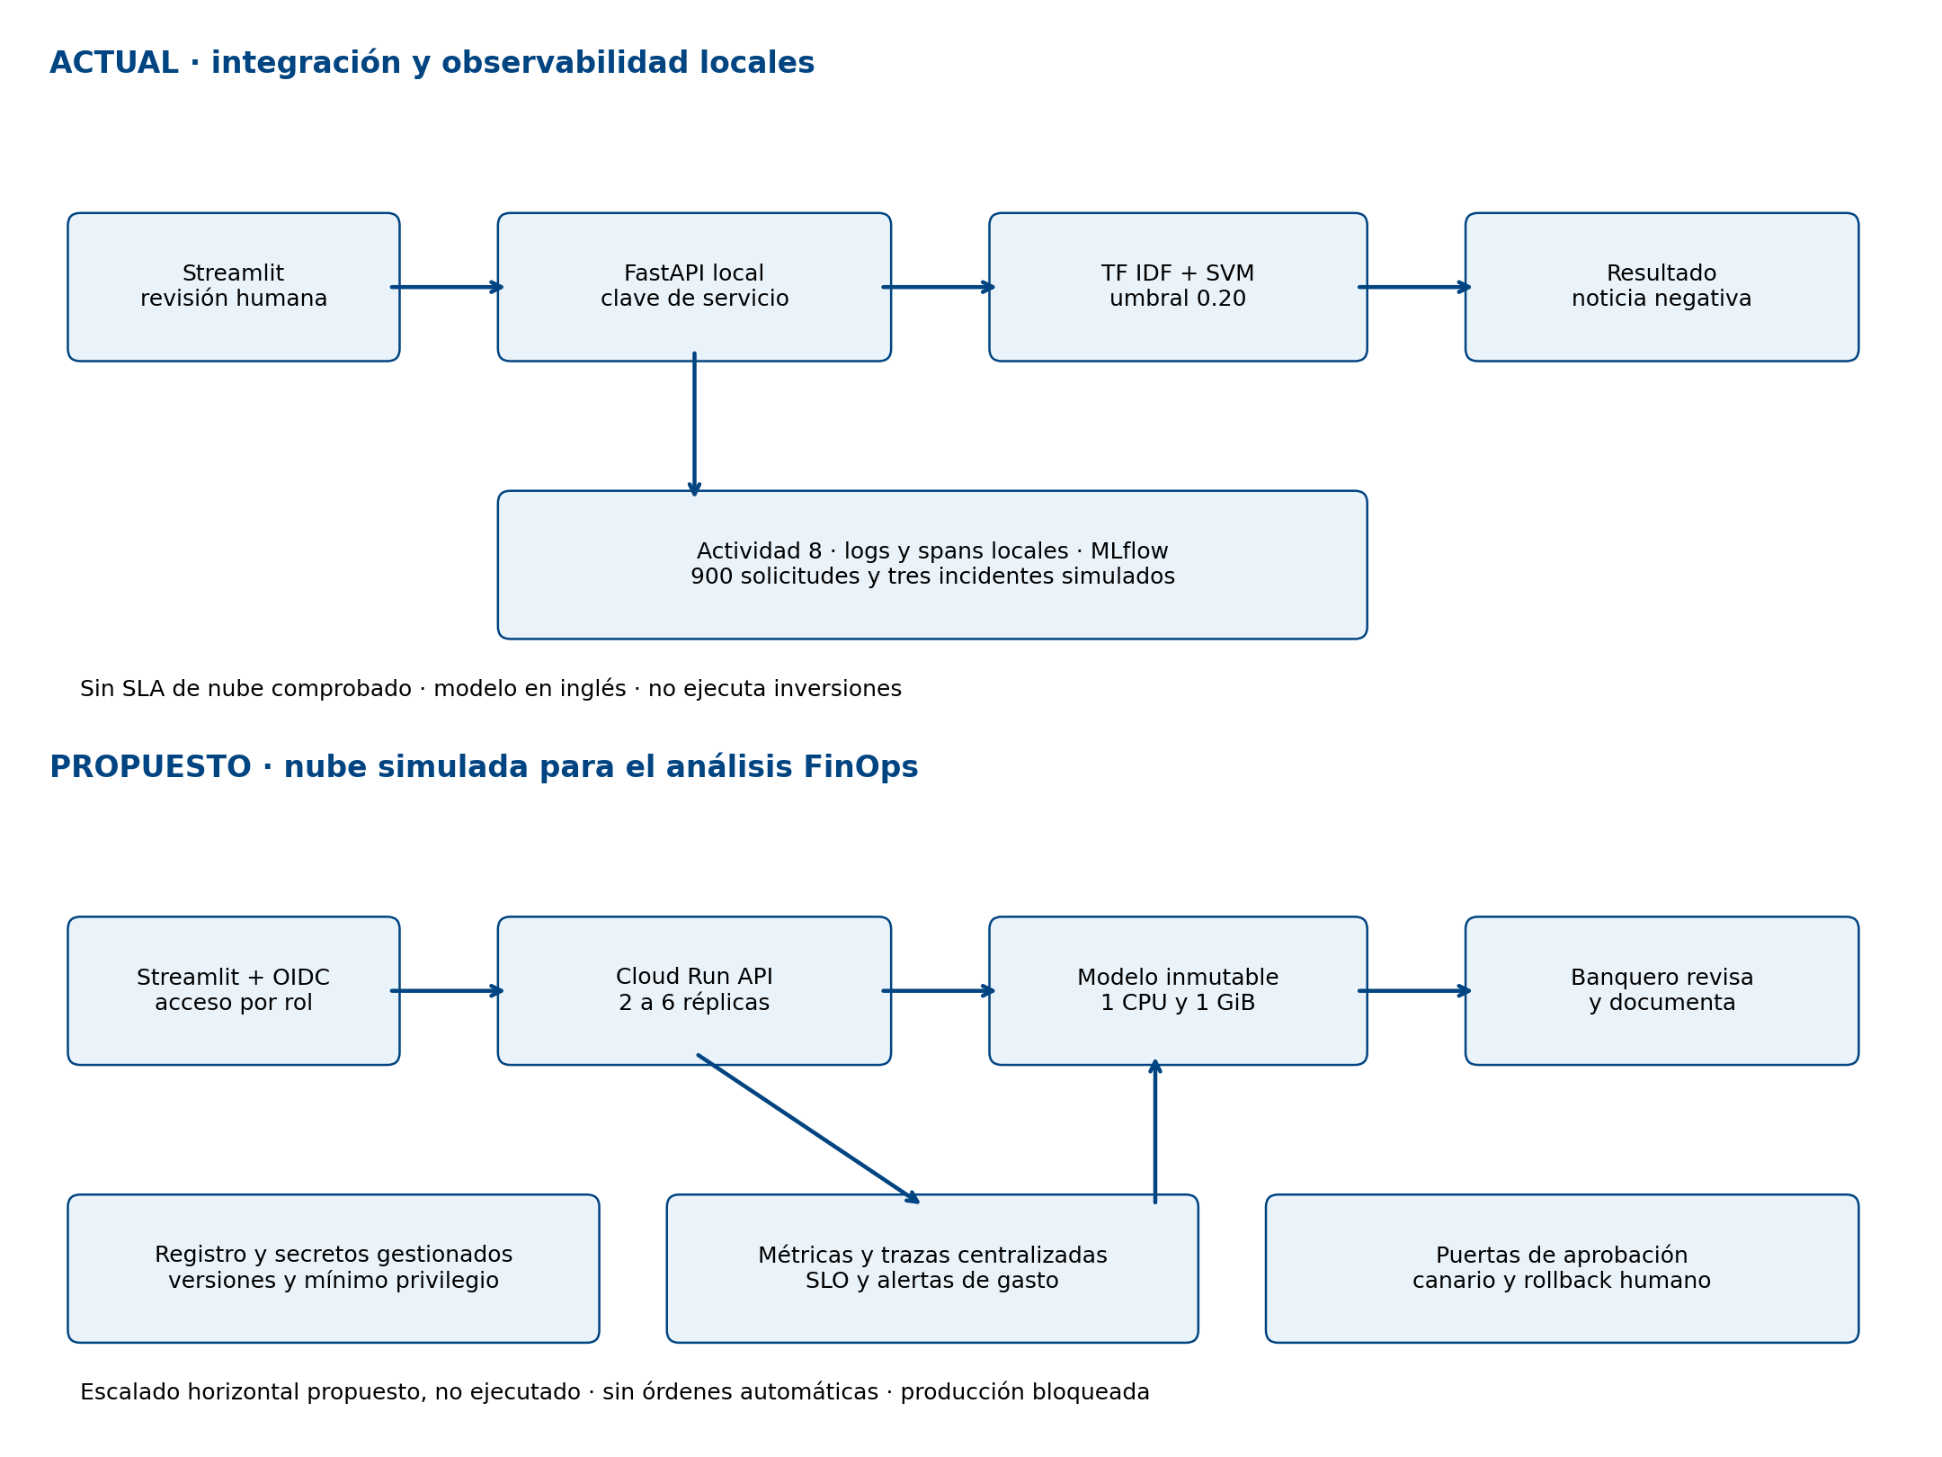
Figura 1. Arquitectura propia. El bloque superior representa antecedentes locales; el inferior es una propuesta no desplegada.
Conservaría el artefacto inmutable y su versión en cada resultado. El flujo termina en revisión documentada del banquero. La arquitectura no contiene un enlace que ejecute órdenes de inversión.

Rediseño de escalabilidad e inferencia
Decisión | Justificación y límite
Escalado vertical | Evaluar 1 frente a 2 CPU y 1 frente a 2 GiB por réplica en nube. Más RAM no acelera necesariamente TF IDF. El ensayo local de dos procesos no impone cuotas cloud.
Escalado horizontal | Proponer Cloud Run con dos réplicas mínimas y seis máximas, concurrencia inicial ocho. Réplicas sin estado, revisiones versionadas y rollback. No se midió autoscaling real.
Disponibilidad | Dos réplicas reducen dependencia de un proceso, pero no acreditan tolerancia regional. Probar pérdida de réplica y restauración; documentar dependencia del proveedor.
Inferencia | Cargar una vez el modelo; conexiones persistentes; lotes offline de hasta 128. Mantener ruta interactiva sin espera de lote.
Cache | Sólo textos públicos con clave hash de texto, versión y umbral. TTL propuesto 15 min; medir hit rate. No implementada ni incluida en ahorro.
Optimización descartada | No usar GPU, poda ni cuantización por moda: este modelo pequeño no tiene beneficio demostrado y debe conservar sus predicciones.

Cloud Run considera CPU y concurrencia para autoscaling; la utilización de memoria requiere vigilancia propia. Una aplicación que no aproveche varias CPU puede quedar mal dimensionada si se observa sólo su promedio. Probaría una CPU por réplica antes de ampliar verticalmente. El máximo de instancias limita expansión, pero puede generar cola y rechazos; no es una garantía exacta de gasto (Google Cloud, s. f.).
En lotes offline, tamaño 128 obtuvo alrededor de 29 mil textos por segundo frente a 1.19 mil con tamaño uno, sin cambios de probabilidad. Es tiempo amortizado sin HTTP; no equivale a latencia p95 de un usuario. No traslado esa aceleración al cálculo del SLA.

Desempeño medido y objetivos de servicio
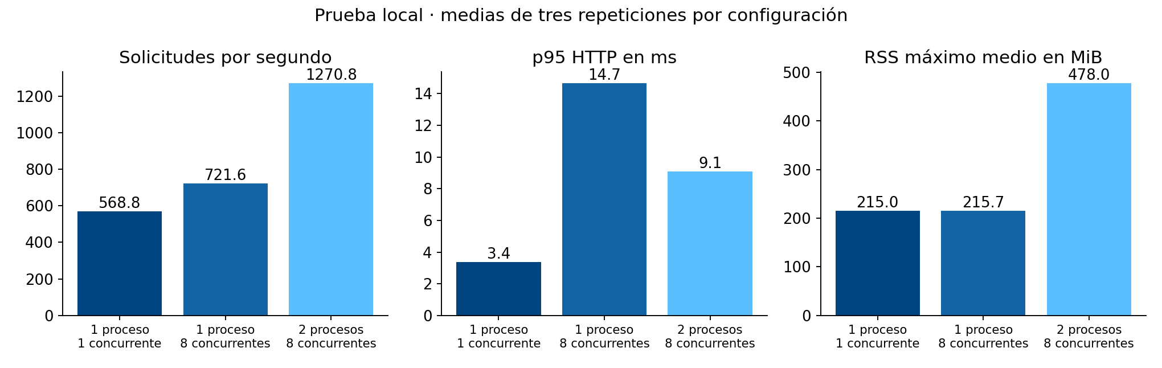
Figura 2. Medias de tres repeticiones por configuración. Fuente: benchmark HTTP local reproducible.
Procesos / concurrencia | Solicitudes por segundo | p95 medio ms | RSS medio MiB
1 / 1 | 568.8 | 3.38 | 215.0
1 / 8 | 721.6 | 14.67 | 215.7
2 / 8 | 1270.8 | 9.08 | 478.0

Cada repetición ejecutó 4,520 solicitudes sobre las mismas 452 noticias; duró entre 3.51 y 8.01 segundos. El host ARM dispone de diez CPU lógicas y 16 GiB. Cliente y servidor comparten equipo, la carga es cerrada y se excluyen veinte warmups por configuración. No medí WAN, cold starts, sostenimiento por una hora ni fallas de infraestructura. RSS suma procesos y puede duplicar páginas compartidas.
Defino como objetivos propuestos disponibilidad mensual de 99.9 % y p95 ≤250 ms a diez solicitudes por segundo. El presupuesto temporal es 43.2 minutos en treinta días. Es un SLO de diseño, no un SLA contractual demostrado. Antes de aprobar el piloto exigiré una hora de carga, ráfagas, pérdida de réplica y medición desde otra máquina; el SLA formal deberá acordarse con negocio y proveedor.

Costos y decisiones FinOps
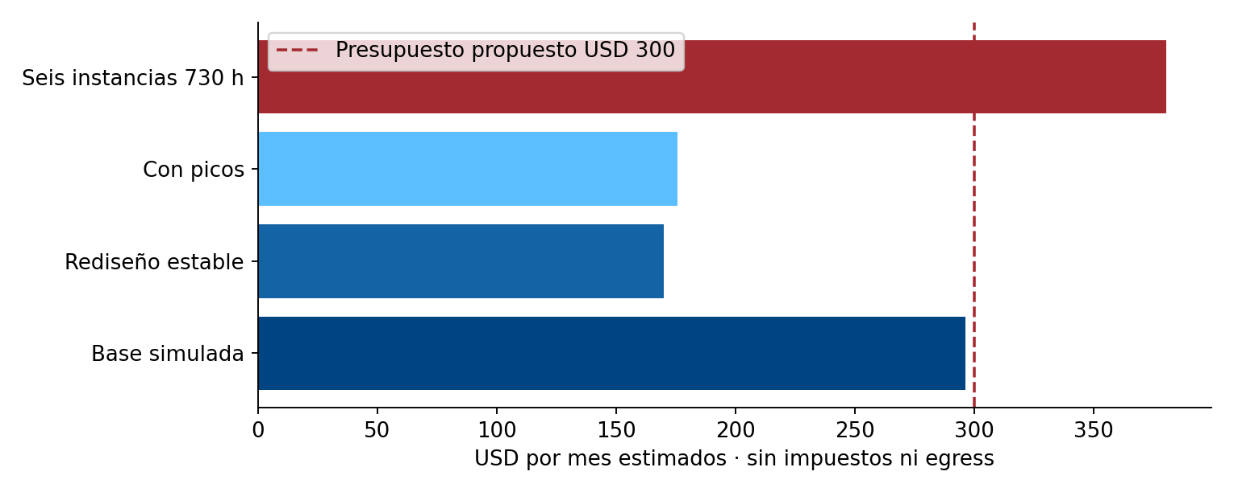
Figura 3. Infraestructura mensual estimada en USD. El escenario máximo supera el presupuesto propuesto.
Escenario | Infra USD | TCO USD | Ahorro infra
Base cloud simulada | 296.20 | 616.20 | 0.00 %
Rediseño estable | 170.05 | 490.05 | 42.59 %
Rediseño con picos | 175.81 | 495.81 | 40.64 %
Límite seis instancias todo el mes | 380.29 | 700.29 | -28.39 %

El costo usa 730 horas y tarifas on demand instance based de Cloud Run us central1: USD 0.000018 por vCPU segundo y 0.000002 por GiB segundo, consultadas el 8 de noviembre de 2026. Comparo una base simulada de dos instancias con dos CPU y cuatro GiB contra dos instancias de una CPU y un GiB. No son facturas de la entrega anterior.
Mantengo un frontend de USD 49.93, provisiones académicas de USD 10 para observabilidad y 5 para almacenamiento. El TCO agrega ocho horas de trabajo a USD 40. Excluyo impuestos, egress, licencias, soporte y balanceador externo; no aplico free tier ni descuentos. Estos conceptos deben cotizarse antes de contratar. Con un millón de solicitudes, el costo unitario de infraestructura estable es USD 0.1701 por mil; ese denominador no acredita capacidad.

Control de gasto y sostenibilidad
Aplico FinOps como responsabilidad compartida entre ingeniería, finanzas y negocio. Etiquetaría proyecto, ambiente, versión y responsable; revisaría semanalmente costo por mil inferencias, utilización, gasto acumulado y pronóstico mensual. El responsable de finanzas valida presupuesto y el de plataforma explica variaciones.
Control propuesto | Acción y responsable
USD 300 de infraestructura al mes | Aviso a 80 % y 100 %, con pronóstico. Finanzas revisa gasto; plataforma investiga réplicas y logs. No detener automáticamente un servicio crítico.
Seis réplicas sostenidas | USD 380.29 estimados: 28.39 % más que la base. Revisar sizing y demanda antes de ampliar.
Error budget agotado | Suspender liberaciones no urgentes; plataforma recupera servicio y documenta causa antes de volver a escalar.
Optimización periódica | Comparar costo y p95 con mismo tráfico. Usar compromisos sólo con demanda estable; spot únicamente para trabajos tolerantes a interrupción.
Sostenibilidad | Medir CPU segundos por mil inferencias y tiempo ocioso; apagar entornos de práctica. No convertir consumo a CO2 sin factor energético y región verificables.

El escenario con picos añade dos réplicas durante cuarenta horas cada una y cuesta USD 175.81. Es sensibilidad de costo, no una curva de autoscaling medida. La mejora económica es aceptable sólo si se mantiene el objetivo de servicio y se superan las puertas de gobernanza; ahorrar recursos a costa de alertas omitidas sería una falsa eficiencia.

Auditoría técnica y de sesgos
Recalculé el test histórico de 452 noticias, con 61 negativas. Conservo umbral 0.20: TN 366, FP 25, FN 10 y TP 51; accuracy 0.9226, precisión 0.6711, recall 0.8361, F1 0.7445 y AUC 0.9548. La precisión implica carga de revisión humana; los diez falsos negativos justifican mantener fuentes y controles adicionales. No interpreto sentimiento como rendimiento futuro.
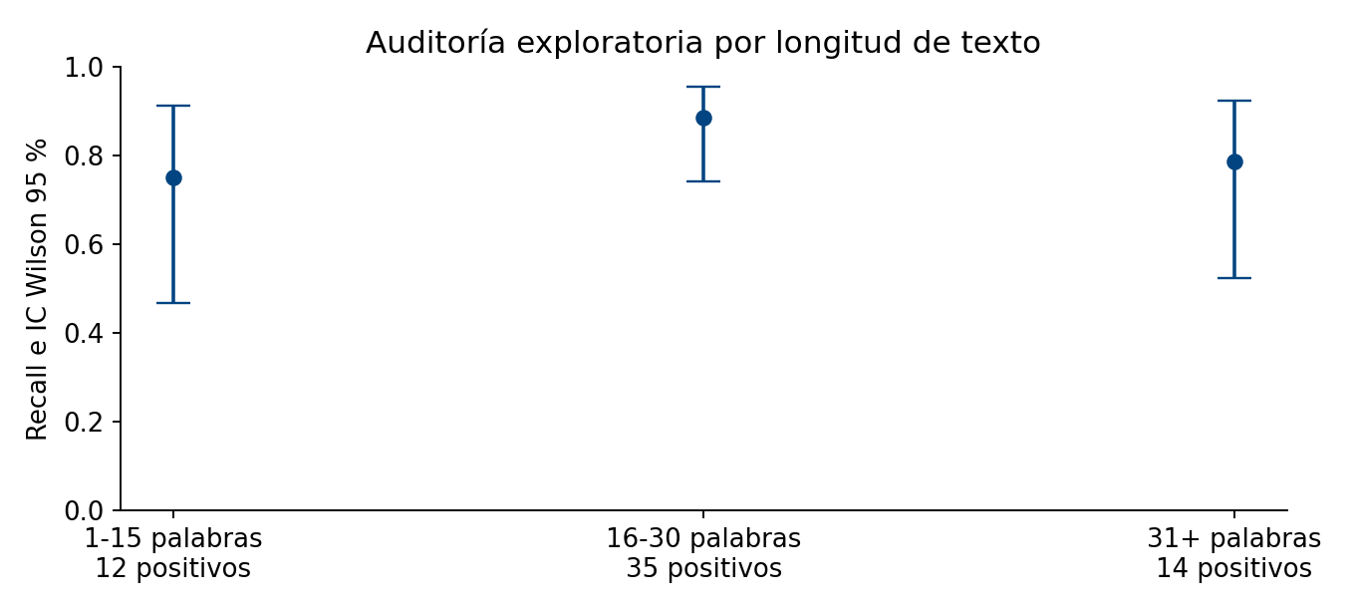
Figura 4. Recall por longitud e intervalos Wilson al 95 %. Longitud es una condición técnica, no un atributo protegido.
La diferencia máxima de recall es 13.57 puntos porcentuales. El intervalo bootstrap descriptivo de la brecha es 3.57 a 42.89 puntos, con 2,000 repeticiones y semilla 42. La amplitud y los pocos positivos por grupo impiden una conclusión firme. El máximo de brechas es no negativo por construcción: este intervalo no es una prueba confirmatoria de discriminación.
No contamos con edad, sexo o etnia; no puedo acreditar fairness demográfica. Tampoco infiero esos atributos a partir de personajes ficticios. La siguiente evaluación requeriría finalidad legítima, minimización, revisión legal y muestras adecuadas; compararía TPR y FPR por grupos, prevalencias e incertidumbre. No impondría igualdad de selección sin analizar diferencias de base y daño.

Auditoría ética legal y de seguridad
Riesgo y nivel | Evidencia y control requerido | Responsable
Licencia comercial crítico | Corpus con CC BY NC SA 3.0. No aprobar uso comercial sin resolver derechos del dato y del modelo derivado. | Jurídico
Dominio y sesgo alto | Inglés e historia financiera; sin prueba externa mexicana ni atributos protegidos. Validación nueva y revisión de errores. | Riesgo de modelo
Privacidad alto | No hay clientes reales en el repositorio. Antes de producción: inventario, aviso, base de tratamiento, ARCO, seguridad y transferencias. | Privacidad
Conflicto de interés alto | 1 % compra y 1 % venta son supuestos didácticos. Rentabilidad neta y perfil antes que volumen de operaciones. | Cumplimiento y negocio
Seguridad alto | Joblib sólo desde origen confiable; hash no elimina código malicioso. Secretos, OIDC, mínimos privilegios y análisis de dependencias. | Seguridad
Trazabilidad medio | Versión, umbral, fuente, acción humana y motivo. Logs sin texto sensible; acceso limitado y retención aprobada. | Plataforma

La LFPDPPP publicada en 2025 orienta el tratamiento de datos personales privados en México; el expediente debe incluir obligaciones aplicables y revisión profesional antes de usar información patrimonial. La referencia de conflictos de interés de CNBV y la normativa pública de fondos guían esa revisión, sin declarar aquí cumplimiento integral ni una tarifa bancaria real.
Uso NIST AI RMF para organizar Govern, Map, Measure y Manage; ISO IEC 42001 como referencia de gestión, no como certificación obtenida. El AI Act europeo requiere analizar su ámbito territorial si se amplía a la Unión Europea; no afirmo que toda esta práctica mexicana quede automáticamente sujeta ni que sea un sistema de calificación crediticia.

Plan de escalamiento responsable
Etapa y responsable | Evidencia y criterio de salida
Semanas 1 y 2 · jurídico y privacidad | Resolver licencia comercial, finalidad y transferencias. Acta firmada y matriz normativa. Sin aprobación, conservar sólo laboratorio.
Semanas 2 a 4 · riesgo de modelo | Corpus externo en español y contexto mexicano; etiquetado independiente. Predefinir métricas y grupos antes de evaluar. Objetivos propuestos recall ≥0.80 y precisión ≥0.65; no garantizados.
Semanas 3 y 4 · plataforma | Prueba cloud ≥60 min a 10 rps, ráfagas, pérdida de réplica y restauración. p95 ≤250 ms, sin errores atribuibles al servicio en ensayo; seguimiento mensual posterior.
Semana 5 · comité de riesgo | Revisar TPR y FPR con IC por segmentos. Brecha >10 pp o IC demasiado amplio exige investigación, no aprobación automática. Plan de muestreo y límites documentados.
Semana 6 · negocio y operaciones | Piloto en sombra, sin órdenes: revisión humana de todas las señales. Canario 5 %, luego 25 % y 100 % sólo con aprobación y ventanas sanas.
Continuo · responsables asignados | Revisión semanal FinOps y mensual de calidad, sesgos y accesos; renovación de licencias y reevaluación ante cambio de modelo o datos.

Gobernar exige una decisión verificable: config/governance.json contiene cinco aprobaciones pendientes y scripts/governance.py produce production_authorized=false. Es un control académico que no sustituye firmas institucionales. Ningún cambio de una casilla del tablero concede autorización real.
Ante degradación, operaciones pausa el canario, conserva evidencia y vuelve a la versión firmada anterior; riesgo de modelo valida muestras y cumplimiento decide si el piloto puede reanudarse. La actualización no se promueve automáticamente por ahorrar dinero. Si hay exposición de datos, seguridad activa el procedimiento institucional y jurídico evalúa obligaciones de notificación.

Impacto de negocio y conclusiones
Conservo 150 clientes ficticios con posiciones de cinco a veinte millones de pesos para fines didácticos. Superhéroes y villanos permiten explicar personalidades sin revelar datos reales; no se usan como atributos predictivos ni como evidencia de sesgo. El tablero de esta actividad prioriza desempeño, costos y gobernanza.
Mi prioridad es que una revisión ayude al cliente a decidir con su perfil, horizonte y liquidez. El supuesto de 1 % al vender y 1 % al comprar exige descontar ambos cargos; los gastos de cada fondo dependen de su serie y documentación vigente. No sumaría nuevamente un gasto ya incluido en el rendimiento neto publicado. El banco no debe optimizar rotación para generar corretaje a costa del cliente.
Se revisó la accesibilidad de las fichas DICI del catálogo heredado y se guardaron fecha, URL, estado y hash. Eso no certifica que el catálogo abarque todos los fondos actuales ni actualiza las comisiones históricas. Antes de una propuesta real se deberá verificar la ficha y serie concretas y registrar su vigencia.
Concluyo que el rediseño tiene una hipótesis económica favorable y evidencia local de paralelismo sin alterar el modelo. Aún no demuestra operación cloud sostenida, adecuación al español ni equidad demográfica. Recomiendo avanzar por etapas, manteniendo los cinco bloqueos de producción y la revisión humana. La confianza del cliente vale más que presentar como concluida una validación que todavía falta.

Cobertura de la rúbrica
Criterio de 25 puntos | Secciones y evidencia
Arquitectura y escalabilidad | Diagnóstico, arquitectura, rediseño y Arquitectura.pdf
Costos y desempeño | Benchmark de nueve corridas, modelo FinOps y anexo
Auditoría responsable | Sesgos, auditoría legal, riesgos y governance_gate.json
Plan integral | Etapas, responsables, criterios de salida y rollback

Referencias
Google Cloud. (s. f.). Cloud Run pricing. Tarifas consultadas el 8 de noviembre de 2026. https://cloud.google.com/run/pricing
Google Cloud. (s. f.). About instance autoscaling. https://docs.cloud.google.com/run/docs/about-instance-autoscaling
FinOps Foundation. (s. f.). FinOps Framework. https://www.finops.org/framework/
NIST. (2023). Artificial Intelligence Risk Management Framework AI RMF 1.0. https://nvlpubs.nist.gov/nistpubs/ai/NIST.AI.100-1.pdf
ISO. (2023). ISO/IEC 42001 Artificial intelligence management system. https://www.iso.org/standard/81230.html
Gobierno de México. (2025). Ley Federal de Protección de Datos Personales en Posesión de los Particulares. https://www.ordenjuridico.gob.mx/Documentos/Federal/html/wo125102.html
Comisión Europea. (s. f.). AI Act Article 2 Scope. https://ai-act-service-desk.ec.europa.eu/en/ai-act/article-2
CNBV. (s. f.). Anexo 13 Conflictos de interés en servicios de inversión. https://www.cnbv.gob.mx/Anexos/Anexo%2013%20Entidades%20y%20personas.pdf
BBVA México. (s. f.). Normativa de fondos. https://www.bbva.mx/personas/productos/inversion/normativa-de-fondos.html
Malo, P., Sinha, A., Korhonen, P., Wallenius, J., & Takala, P. (2014). Good debt or bad debt: Detecting semantic orientations in economic texts. Journal of the Association for Information Science and Technology, 65(4), 782–796. https://doi.org/10.1002/asi.23062
Universidad Tecmilenio. (2026). Temas 21 y 22 y rúbrica de la Actividad 9 [Material del curso].

